Correction du Genially

Enigme 1
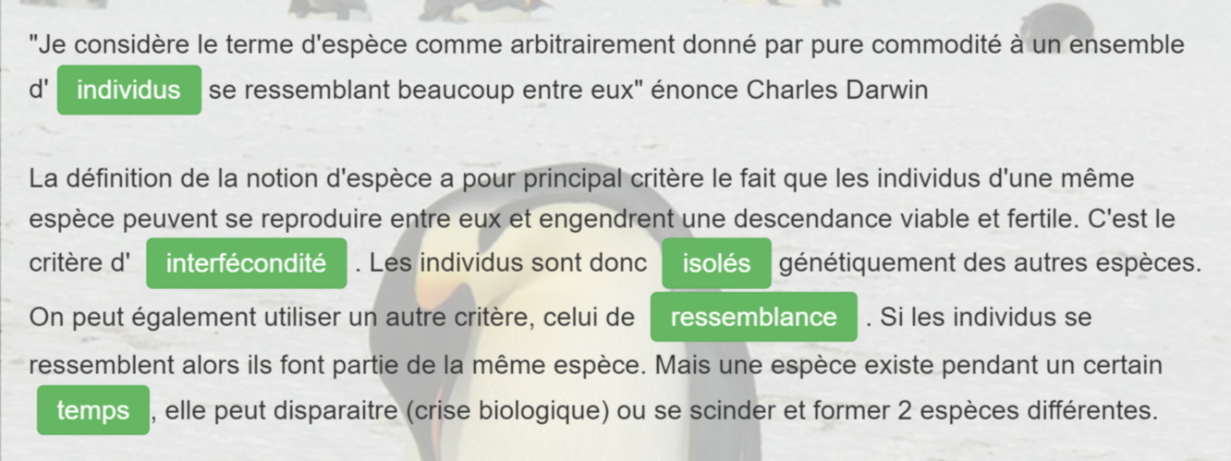

Enigme 2
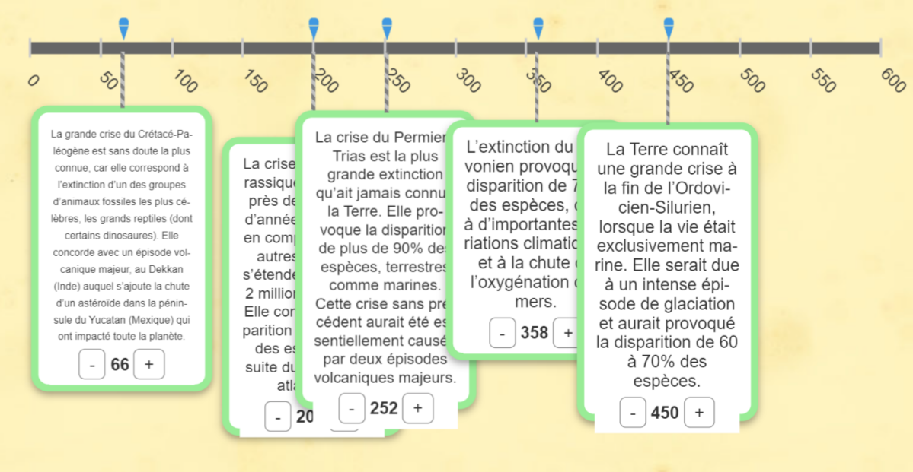

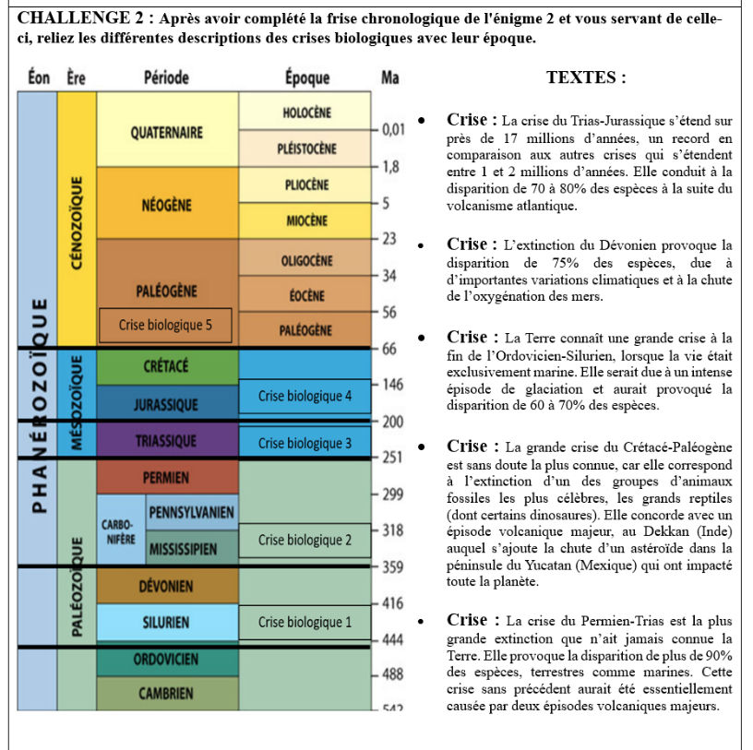

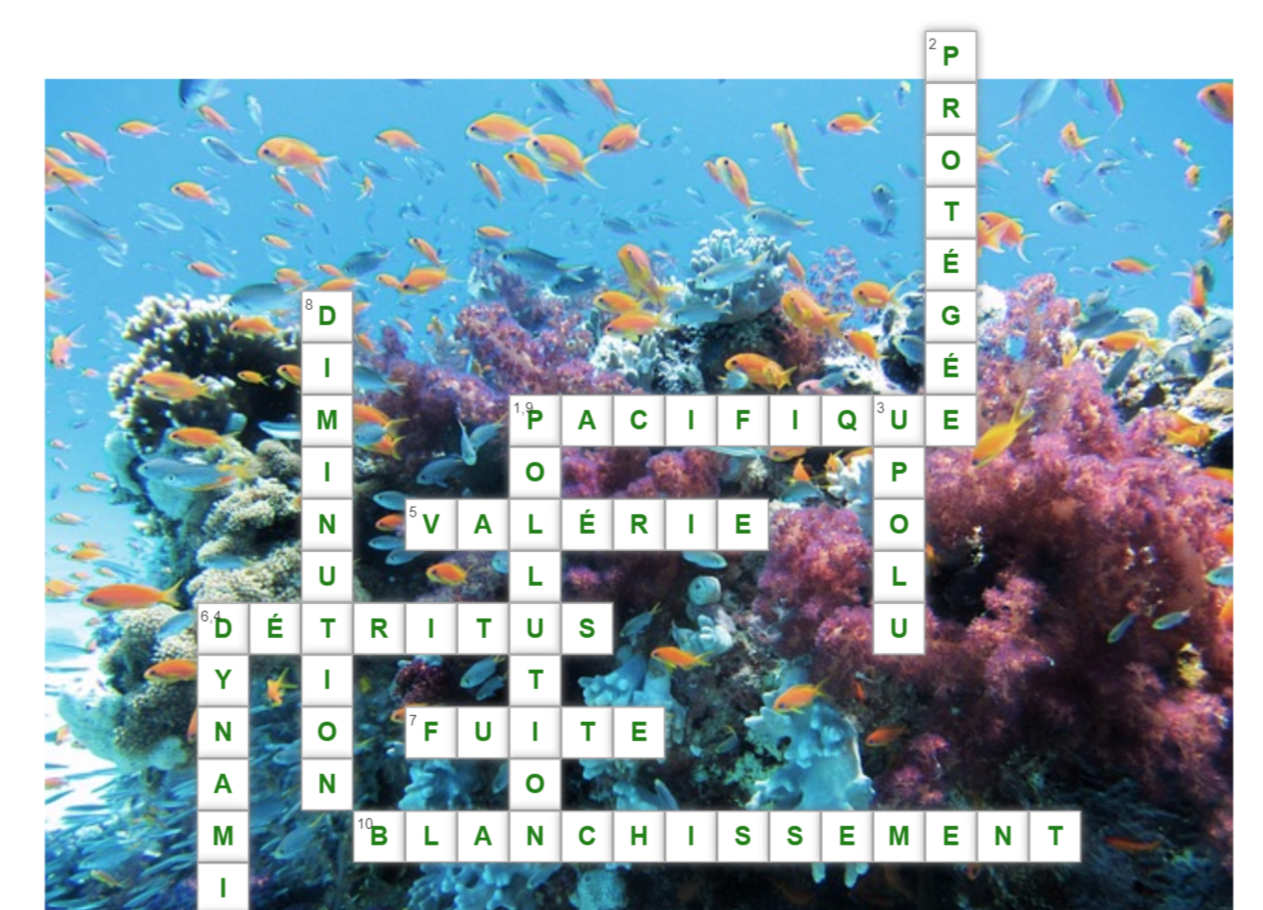
Enigme 3

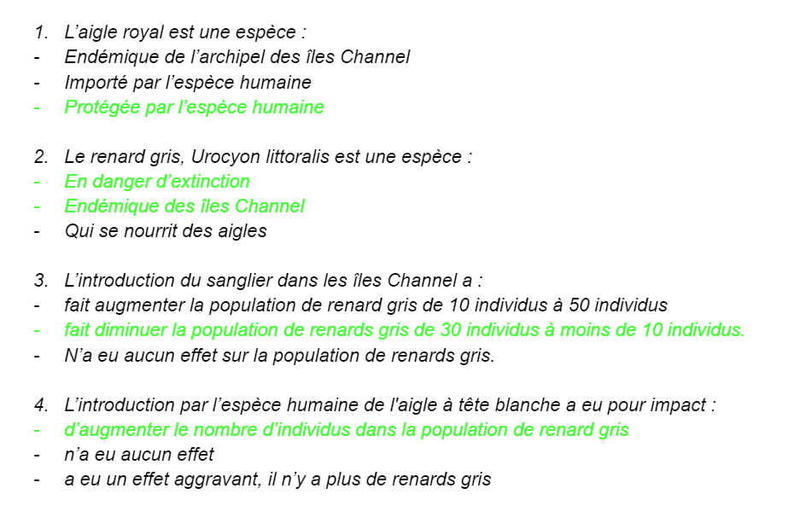
Enigme 4

Idées de réponses attendus (trame) :

⇒ Les activités humaines exercent des influences sur l'ensemble des écosystèmes de la planète. Les conséquences de celles-ci sont souvent néfastes, au point que de nombreux scientifiques parlent de sixième crise biologique pour décrire la période actuelle.

⇒ Certaines activités humaines permettent cependant de préserver la biodiversité, ou de réparer des effets néfastes d'activités passées sur certains écosystèmes. La réintroduction d'espèces est parfois même tentée.

⇒ Nos actions individuelles et collectives entraînent donc des conséquences sur la biodiversité.
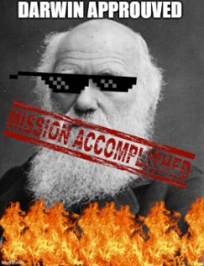
Stickers (autocollant) à coller sur la feuille de chaque élève, en bas à droite dès qu’il a trouvé le code (1804) (si autocollant sur la fiche = fiche de l’élève corrigé, cela lui servant de trave écrite)

